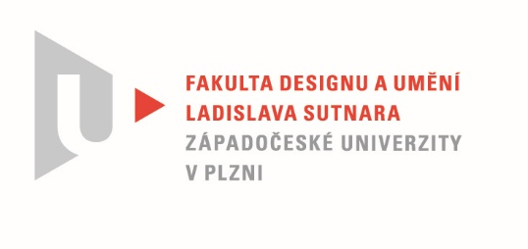

1. opravný termín
Protokol o hodnocení
kvalifikační práce
Název bakalářské práce: Interpretace Architektury

Práci předložil student: Aryna SHEVEROVA

Studijní obor a specializace: Multimediální design, specializace Užitá fotografie

Hodnocení vedoucího práce

Práci hodnotil: MgA. Radovan Kodera
- Cíl práce
Cílem BP Aryny Sheverové bylo vytvoření souboru na téma fotografické interpretace architektury. Po formální stránce byl cíl práce splněn. Studentka odevzdala publikaci a výstavní soubor, rovněž písemnou práci. Praktická část, tedy vlastní „umělecký“ výstup závěrečné práce, ideově i obsahově odpovídá zadání, kritéria splňuje.

- Stručný komentář hodnotitele
Aryna ve své opravné BP vychází z původního souboru, kdy zvolila téma subjektivního pohledu na architekturu a urbanizmus prostředí, v kterém žije, kde se pohybuje, které vnímá a pomocí fotografie interpretuje. Postupně vytvářela soubor pohledů na své blízké okolí na pražském Žižkově, kde po dobu studia bydlí a kde se - jak sama uvádí v teoretické části - nejčastěji pohybuje. Svými fotografiemi chtěla navázat na dřívější práci na téma intimita, a tuto intimitu se snažila vložit i do svého osobního pohledu na architekturu, jež ji obklopuje. To podtrhuje i použitím v současnosti nejběžnějšího fotografického nástroje, mobilního telefonu. V souboru pak kombinuje celkové pohledy s detaily zachycenými často ne úplně zažitým a běžným způsobem, což dává fotografiím výrazný subjektivní náboj. Zdařilé a působivé je pak řazení a sestavení fotografií v publikaci i výběr výstavního souboru. Formát publikace i velikost výstavních fotografií Aryna opět podřizuje svému záměru uchopit téma osobně a intimně, snímky samotnými upřednostňuje vyjádření emotivní před pohledem faktickým a dokumentačním. Publikace je dynamická, fotografie jsou umístěny na dvoustranách ve dvojicích, jednotlivě, na spad i s orámováním, což udržuje divákovu pozornost a umožňuje intenzivněji vnímat autorčin subjektivní pohled. Poněkud problematická je technická stránka zvolená vazby publikace, kde provedený způsob umožňuje rozevření a prohlížení listů s jistými problémy. Vzhledem k tomu, že jde o maketu nikoli komerční publikaci, nelze dávat plně vinu za technické provedení vazby autorce, ale dílně (firmě), kde byla zakázka vytvořena. Nicméně tuto možnost měla autorka při volbě formátu zohlednit nebo ji u „výrobce“ ověřit. Ve výsledku pak komplikovanější způsob prohlížení poněkud snižuje celkový dojem z publikace. V teoretické části BP práce postrádám rozsáhlejší přílohy, doplňující záměr a průběh vzniku práce.

- Vyjádření o plagiátorství
Dle mého soudu práce ani její části nejsou plagiátem.

4. Navrhovaná známka a případný komentář
Vzhledem k výše uvedenému navrhuji výslednou známku mezi „výborně“ a „velmi dobře“ s tím, že k výslednému hodnocení se přikloním s ohledem na prezentaci a obhajobu práce.

Datum: 26. 5. 2022 MgA. Radovan Kodera

